平成25年10月21日(水)  平成25年度 第6回  大阪府河川整備審議会 | 資料  2-2
大和川水系西除川ブロックの河川整備計画（変更原案）の修文箇所について
番号 | 指摘事項 | 対応（案） | 河川整備計画修正前（第４回 審議会資料） | 河川整備計画修正後（案）
１  審議会 | 【多自然型川づくり】  ・なぜ多自然川づくりを計画されているのか。今後もいろいろな河川で多自然川づくりを増やしていく方向にあるのか。  ・河床対策として三面張りのように護床ブロックを設置すると強度的に持つであろうが、多自然川づくりと言い難くならないか  ・動的平衡が崩れ河床が低下する河川では、多自然川づくりは難しいと思われる。 | ・新規で改修する箇所については、可能な限り、多自然川づくりを実施していく。  ・過去の河床状況調査結果や河床変動計算などから、傾向の分析と対策の検討を行う。 | P23 表2.2 改進橋下流～南海高野線下流の整備内容  河道拡幅及び河床掘削により流下能力を確保します。  水際の植生回復等、多自然川づくりを行います。  P24 表2.3 草沢橋～天野橋間の整備内容  河道拡幅及び河床掘削により流下能力を確保します。  水際の植生回復等、多自然川づくりを行います。  P31 １．河川管理施設  さらに、西除川の狭山池ダムより下流で顕著にみられる河床低下に対しては、護岸際の河床洗掘が護岸崩壊につながることから、護床ブロックの設置等による河床洗掘対策を実施します | P21 表2.2 改進橋下流～南海高野線下流の整備内容  河道拡幅及び河床掘削により流下能力を確保します。  現地の状況等を踏まえ、水際の植生回復等、多自然川づくりを行います。  P21 表2.3 草沢橋～天野橋間の整備内容  河道拡幅及び河床掘削により流下能力を確保します。  現地の状況等を踏まえ、水際の植生回復等、多自然川づくりを行います。  P29 １．河川管理施設  さらに、西除川の狭山池ダムより下流で顕著にみられる河床低下に対しては、護岸際の河床洗掘が護岸崩壊につながることから、多自然川づくりを意識しつつ適切な工法により対策を実施します。
２  審議会 | 【耐水型整備区間】  ・西除川の狭山池ダム上流部について、耐水型整備区間を設定して、「河川改修のみでなく、宅地嵩上げ等の対策を検討」とあるが、石川ブロックの佐備川との違いは何か。 | ・西除川の狭山池ダム上流部の耐水型整備区間を設定している箇所は、防御対処戸数が１０軒程度であり、何らかのハード整備が必要と考える。  ・当面整備予定の無い区間については、ソフト対策についても追記する。 | P24 表2.3 天野橋上流～上条橋間の整備内容  耐水型整備区間として、河道拡幅のみでなく宅地嵩上げ等の対策を検討します。 | P22 表2.3 天野橋上流～上条橋間の整備内容  耐水型整備区間として、流域市と連携し、土地利用誘導および浸水が想定される土地の居住者等に対して洪水氾濫・浸水の危険性を周知し、自主的な避難行動を促す等、ソフト対策に取り組むとともに、河道拡幅のみではなく宅地嵩上げ等のハード対策について実施します。
３  審議会 | 【アオコ対策】  ・アオコ対策について、事務局として大変悩まれているのはよく分かるが、具体的に何をしようとしているのかが見えない。 | ・アオコ対策については、狭山池ダムのみでなく、上流も含めた流域の中で調査を行い、対策を検討していく。 | P12～13 （課題）  狭山池ダムでは、洪水後や夏場の水の少ない時期等において、止水域での富栄養化によりアオコが発生しています。このことから、狭山池ダムでは、アオコ発生原因について流域も含めて調査し、その対策について検討する必要があります。  P17（目標）  狭山池ダムでは、引き続き水質や水辺環境及び景観の保全・向上に努めます。 | P11 （課題）  狭山池ダムでは、洪水後や夏場の水の少ない時期等において、止水域での富栄養化）によりアオコが発生しています。アオコの発生は、悪臭の原因となるほか、水生生物への影響が懸念されます。  P17（目標）  狭山池ダムでは、引き続き水質や水辺環境及び景観の保全・向上に努めます。
４  委員  意見 | 【西除川（狭山池ダムより下流）】  P23  図2.3 整備断面例(9.9km)について  ①右岸側へ５ｍ程シフトするようですがどのような理由によるものなのでしょうか？  ②2.5mの表示は管理用通路の建築限界を表しているのですか？（そうであれば4mの落差のあるところで防護柵無しにはできないと思うので、単純に3mとかにしておく方がいいと思います）  図2.4 多自然川づくりイメージについて  ③護岸の基礎の前面にあるのは洗掘防止の護床工でしょうか。カラフルなのは玉石？的なもの？  ④河床の中程にあるのは効果に疑問を感じます。河床が全体に低下傾向であるなら『石』の両側が掘れてしまうと思うので、『石』を置かずに河床は自然の成り行きで澪筋ができることでいいのではないでしょうか。 | ①河川改修計画による線形決定により、当該区間は右岸側に５ｍシフトしている。  ②2.5ｍの表示は歩道を5.4mは道路を示している。  ③護岸基礎の前面は、護床工（根固工）  である。  カラフルな石は、現況の河床（自然  石）をイメージしている。  ④イメージ図の河床の中程（澪筋）は、  現況の河床材料を有効活用すること  で、瀬淵などの多様な流れを創出する  ことを考えている。河床は自然の成り  行きで澪筋ができることでよいと考え  る。 | P23 図2.4  P24 図2.7 | P16 図1.12  多自然川づくりイメージ図  P21 図2.3  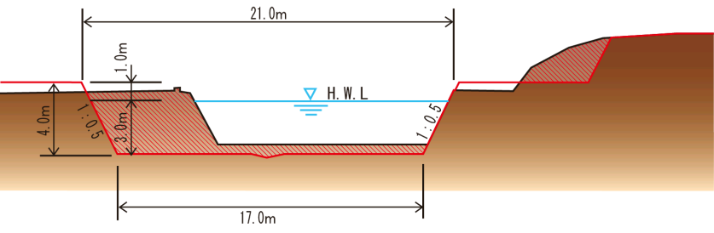  P22 図2.5  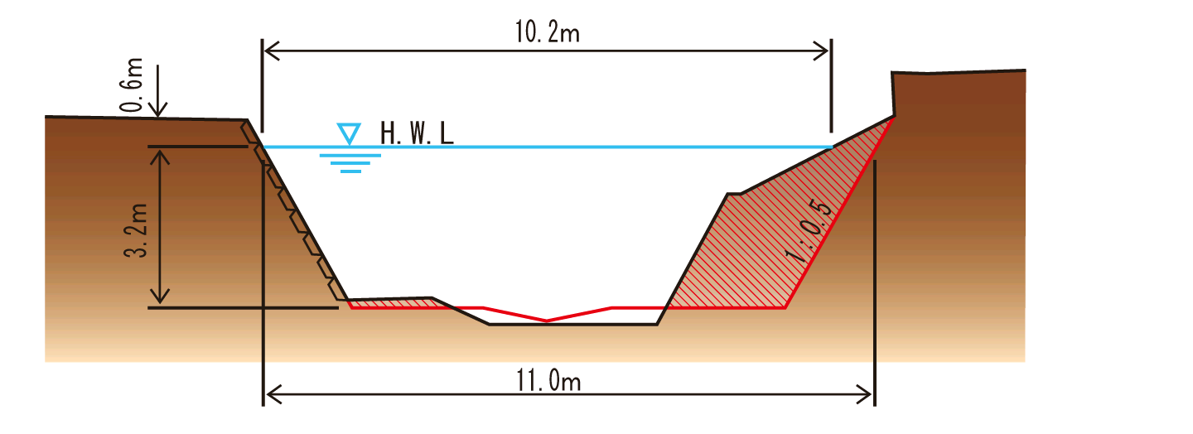
５  委員  意見 | 【東除川】  P25  図2.9 整備断面例(5.0km)について（下流を見ての絵でしょうか？）  ①堀込化（幅10m程度）とありますが、土地利用上可能でしょうか。  ②この整備については、他の水系、例えば淀川左岸ブロック等の状況（高い堤防が連続－資産が多い）からすると優先度が低いように感じます。（当水系から見れば比較的容易に整備ができ、安全度が上がることは理解しますが）  ③対策をする場所は保育園のグランドや集会所の近くと思いますが、それら建物の地盤高や対岸の状況も調査しておく必要があると思います。  ④ということから２０～３０年の間で『整  備する』ではなく『検討する』のなら表現  を  堤内地の地盤高を嵩上げして堀込化を検討します  →堤内地の地盤高をの嵩上げして（堀込化）を検討します | ①堀込化する土地は学校グランドや田畑に利用されており、土地利用上可能と考えている。  ②事業の実施にあたっては、東除川を含め、他水系の河川の洪水リスク等を考慮し、優先的に整備していく河川を検討する。  ③対策の実施にあたっては、周囲の地盤高や水利用、対岸の状況についても事前に調査を行っていく。  ④周囲の地盤高や水利用、対岸の状況についても事前に調査を行い、掘込化を実施していくため本文を修文する。 | P25 表2.4 新高鷲橋～新伊勢橋の整備内容  築堤区間では破堤が生じる可能性があるため、堤内地の地盤高を嵩上げして河道の掘込化を検討します。  掘込区間では、堤防の嵩上げを行い、流下能力を確保します。  P25 表2.4 宮之下橋～大島池橋の整備内容  築堤区間では破堤が生じる可能性があるため、堤内地の地盤高を嵩上げして河道の掘込化を検討します。  掘込区間では、堤防の嵩上げを行い、流下能力を確保します。 | P23 表2.4 新高鷲橋～新伊勢橋の整備内容  築堤区間では破堤が生じる可能性があるため、堤内地盤の嵩上げ（掘込化）を実施します。  掘込区間では、堤防の嵩上げを行い、流下能力を確保します。  P23 表2.4 菅生橋～福井橋の整備内容  築堤区間では破堤が生じる可能性があるため、堤内地盤の嵩上げ（掘込化）を実施します。  掘込区間では、堤防の嵩上げを行い、流下能力を確保します。
６  委員  意見 | 【狭間川】  P26  図2.11 について  ・矢板と寸法線の太さを変え、矢板の根入れもそこそこ表示する。掘削後の河床は『土』なのか等、情報を追加する。 | ・矢板と寸法線の太さの変更及び鋼矢  板の根入長（約4.0m）を図示する等、  河川整備の実施内容が分かるよう図面  を修正する。  ・掘削後の河床はコンクリートを考え  ており、追記する。  ・P26の河床掘削を実施する河床幅は  1.70mのため、修正する。  ・護岸高について、2.5mに修正する。 | P26 図2.11 | 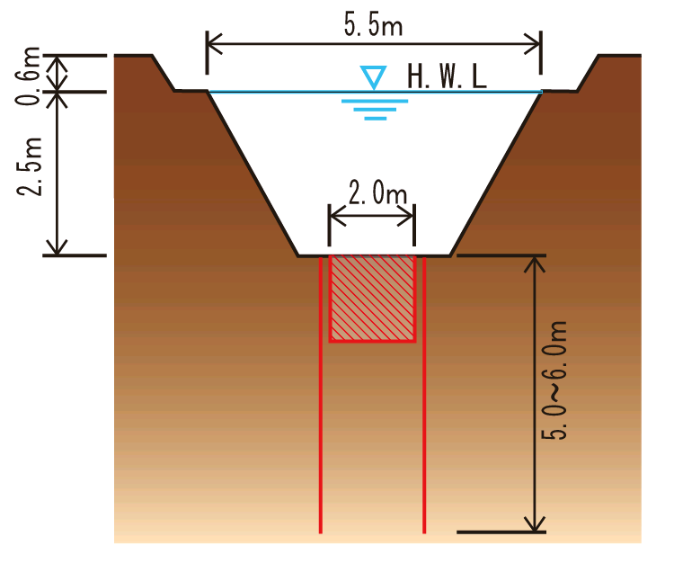  P24 図2.9  河床掘削  河床コンクリート  鋼矢板圧入
７  委員  意見 | 【落堀川】  P28  図2.14について  ①川底が上がるのですか？  ②左岸の壁立てだけで大和川の堤防までさ  わる必要は無いと思います（大和川の方で  あるいは道路の方で計画があるのでしょう  か）。 | ①川底は上がりません。変更原案の図  面を修正する。  ②基本的には、左岸のパラペットだけ  で対応する計画であるが、これまで道  路の取り付け部などについては大和川  の堤防の嵩上げを実施しているが、今  後、整備を実施する箇所については、  現地の状況を踏まえ堤防の嵩上げを検  討していく。 | P28 図2.14  背水対策（堤防嵩上げ）  鋼矢板圧入 | P26 図2.12  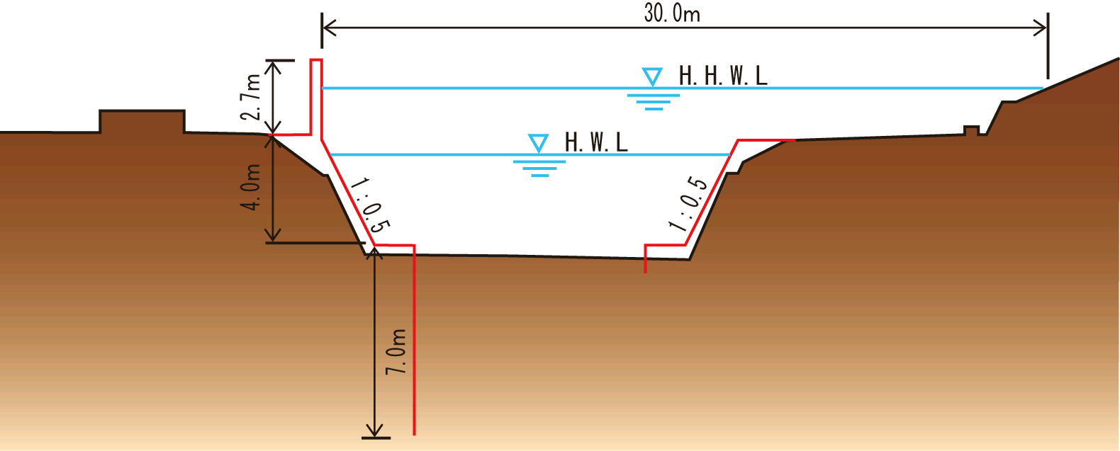
８  委員  意見 | P31  第２章  第２節  １．河川管理施設  さらに・・・・河床低下対策を実施します。  審議会で『根継ぎ』にするとのことでしたので、多自然も意識しつつ適切な工法を採用する旨の記載にするのがいいと考えます。 | ・ご指摘のとおり、文章を「さらに、西除川の狭山池ダムより下流で顕著にみられる河床低下に対しては、護岸際の河床洗掘が護岸崩壊につながることから、多自然川づくりを意識しつつ適切な工法により対策を実施します。」に修文する。 | P31  さらに、西除川の狭山池ダムより下流で顕著にみられる河床低下に対しては、護岸際の河床洗掘が護岸崩壊につながることから、護床ブロックの設置等による河床洗掘対策を実施します。 | P29  さらに、西除川の狭山池ダムより下流で顕著にみられる河床低下に対しては、護岸際の河床洗掘が護岸崩壊につながることから、多自然川づくりを意識しつつ適切な工法により対策を実施します。
９  委員  意見 | P33  第３章  第１節  ①調整池の恒久化も記載されていますが、本節の施策を進めるためには府、市の都市計画部門、建築指導部門等との連携が必要となります。  いずれ整備計画（案）について関係自治体への意見照会もあるので、関係する部署を明確に記載しておくのがいいと考えます。  第２節  ②『地域特性に応じた情報の双方向伝達システム』とはどんなものか、例えば『○○のような・・・システムの構築に努めます』などイメージが持てる記載が必要と考えます。  この節においても地元市の役割を明確にしつつ協力・連携を強調しておくべきと考えます。 | ①整備計画においては「流出抑制施設  を恒久的に存続させる制度の検討」に  とどめており、検討段階では府が主体  的に実施するものであるため、実施段  階での関係部署を記載しておりませ  ん。  よって、記載については、原文で対  応したいと考えている。  ②『地域特性に応じた情報の双方向伝達システム』とは、前文に記載しているとおり、これまでの行政側から住民への一方的な情報提供のみでなく、住民から行政側に過去の浸水被害等の情報を頂くような対話形式による情報交換の仕組みなどを考えている。  なお、本文節については、これまでの河川整備委員会において議論を重ねて作成したものであるため、原文で対応したいと考えている。  また、本節においては、河川管理者として主体的に実施する内容を記載しており、その実施に際しては流域市町村の多様な部局と効率的な役割分担による連携が必要なことから、原文以上に役割を明確にすることが困難であると考えている。  以上のことにより、より地域特性に応じた河川氾濫や浸水情報の構築、それらを共有することについて、上記のような表現にしている。
１０  委員  意見 | P31～P32  第２節  ３ 河川空間の管理  ・安全対策は利用を目的とした対策であるため、安全対策と利用ルールはセットである。 | ・ご指摘のとおり修文する。 | P32  また、河川はイベント活動や地域コミュニケーションの場として活用されていることを踏まえ、地域から要望のある箇所については、地域住民等と協議の上、急激な増水に対する注意喚起看板設置等の安全対策を施すことで、親水空間整備箇所を安全に利用できる環境づくりを目指します。 | P30  また、河川はイベント活動や地域コミュニケーションの場として活用されていることを踏まえ、地域から要望のある箇所については、地域住民等と協議の上、急激な増水に対する注意喚起看板設置等の安全対策や利用ルールを施すことで、親水空間整備箇所を安全に利用できる環境づくりを目指します。

